Olvasd el a SZITAKÖTŐ folyóiratban található "A legerősebb hang keresése" címmel megjelent cikket !Keress földrajzi helyet, élőlények nevét, fogalmakat a szókeresőben !(7 szó a megfejtés)

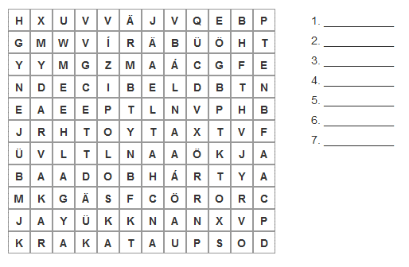

Megfejtés:
- Krakatau
- decibel
- vízipoloska
- bálna
- darvak
- dobhártya
- cet

